ANÁLISE DAS TRANSFORMAÇÕES DA EDUCAÇÃO E A UTILIZAÇÃO DE JOGOS DIGITAIS E SUAS PLATAFORMAS NO ENSINO DE HISTÓRIA: INTRODUÇÃO À ANTIGUIDADE CLÁSSICA NO PERÍODO PRÉ-HOMÉRICO

GALVÃO, Bianca Andreose Lima, RU 1418028

RESUMO

O presente trabalho busca compreender e analisar a inserção das tecnologias digitais nas escolas como mais um passo na transformação da Educação contemporânea, explorando a qualidade da informação aprendida após a inserção de um jogo de plataforma digital como auxiliador do ensino, em comparação ao método de ensino atualmente utilizado em sala de aula. Visa realizar um estudo analítico da utilização de jogos digitais e suas plataformas no ensino de História como uma das transformações da Educação na atualidade.
Com a ajuda de uma análise exploratória realizada em uma escola estadual da rede pública de ensino, a proposição explanada neste trabalho estuda a viabilidade da inserção de jogos educativos auxiliadores, como um incentivo ao estudo e à utilização da tecnologia como um objetivo de mudança no método atual de lecionar. Estudos de Vani Moreira Kenski sobre a história da tecnologia como um recurso pedagógico essencial para a construção do conhecimento, demonstram viabilidade neste método de ensino. Por tanto, para o melhor desenvolvimento deste trabalho a aplicação de uma avaliação como meio de analisar o conteúdo aprendido atualmente por um determinado grupo de adolescentes se faz necessária; depois, a aplicação de um jogo digital semelhante aos populares RPG’s que abordará um período específico da antiguidade clássica, sendo ele a história da Grécia Antiga em seu período pré-homérico. Para complementar os dados que serão analisados, uma nova avaliação se faz necessária onde os resultados de ambas as avaliações possam confirmar ou negar a eficiência da educação que foi auxiliada por uma plataforma digital.

Palavras-chave: Tecnologia. Educação. Jogos Digitais. História. Jogos Auxiliadores.

INTRODUÇÃO

As formas de passar o conhecimento são observadas antes mesmo da escrita, onde a experiência era passada dos mais velhos para os mais novos, das mais diversas maneiras. Ao redor de fogueiras com uma expressão absolutamente verbal, passada de pai para filho e que se arrastou ao longo do tempo até chegar aos sumérios, por volta de 4000 a.C. com sua escrita cuneiforme. Já na Grécia antiga, o filósofo Platão criou a primeira “Academia de Ócio”, já que acreditava que apenas aqueles que não perdiam seu tempo trabalhando e possuíam mais tempo de ócio, poderiam perceber o que ocorria a sua volta e, assim, refletir sobre isso.
Poesia, matemática, gramática, Filosofia e muitas outras matérias eram lecionadas ao longo do século IV d.C., mas ainda era um privilégio de poucos. Com o passar do tempo uma das primeiras, senão a primeira Universidade do mundo surge, incrivelmente, pelas mãos de uma mulher, no Marrocos na cidade de Fez em 859 d.C. segundo a professora investigadora da Universidade de Lisboa, Professora Sónia Frias.

Àparte estas dificuldades, facto indiscutível é o de que o nome de Fatima al­‑Fihri está indubitavelmente ligado à história do conhecimento, pois que terá sido por sua mão que se criaram em Marrocos, mais concretamente em Fez, a Mesquita e a Madrassa Qarawiyyin, esta última considerada uma das primeiras, senão a primeira, universidade do mundo (data do século III do calendário islâmico, séc. IX da nossa era). (FRIAS, 2014, p. 2).

No século XII surgem as primeiras escolas nos moldes que conhecemos. Houve outras grandes revoluções na educação com o passar dos séculos. Já no Brasil, quando abordamos as transformações na Educação, é indissociável não falarmos da chegada dos Jesuítas em 1549, com a missão de educar e catequisar os índios. Já com as Reformas Pombalinas em 1751, deu-se origem a primeira sistematização de ensino com a implantação das Aulas Régias. Anos mais tarde, com a chegada da Coroa Portuguesa, houve um pequeno avanço na educação, mas esta ainda era subsidiária. Só em 1827 foi instaurada a lei que determinava a criação de escolas primárias no Brasil, por D. Pedro I. Trinta anos depois, D. Pedro II funda a primeira escola de educação para surdos, que infelizmente era apenas para meninos.
Atualmente no Brasil, a educação vem apresentando uma melhora quase insignificante como aponta os resultados do Ideb (Índice de Desenvolvimento da Educação Básica) divulgados em 3 de setembro de 2018, apontando uma educação básica alarmante, onde nenhum estado atingiu o índice proposto de 4,7, alcançando apenas 3,8 (Instituto Nacional de Estudos e Pesquisas Educacionais Anísio Teixeira, 2018).
Apesar de haver modelos inovadores de educação em escolas públicas por todo o país, nossa educação, em especial a educação pública, é quase toda formada por um ensino tradicionalista, onde o professor é o detentor do conhecimento e o repassa para os estudantes que precisam cumprir as metas a partir das tarefas aplicadas geralmente através de apostilas, cartilhas e livros que ajudarão a auferir conhecimento. Sabemos que existem inúmeras outras formas de ensino como a Escola de Wardorf, construtivista, montessoriana etc. todavia, a educação em nosso país vem apontando grave desinteresse por parte dos discentes independente da atividade ofertada.

Dentre todas as dificuldades pelas quais passa a educação no Brasil, destaca-se, atualmente, um grande desinteresse por parte de muitos alunos, por qualquer atividade escolar. Freqüentam as aulas por obrigação, sem, contudo, participar das atividades básicas. Ficam apáticos diante de qualquer iniciativa dos professores, que se confessam frustrados por não conseguirem atingir totalmente seus objetivos (PEZZINI & SZYMANSKI, 2008, p. 1).

Analisando superficialmente o método mais utilizado na educação brasileira – a escola tradicional – é visível a falta de desafios que este sistema emprega ao aluno, e esta falta de desafio, possivelmente, seja um fator concomitante a outros para a progressiva perda de interesse pelo conhecimento e a decadência de nosso sistema de ensino.

Os alunos precisam ser provocados, para que sintam a necessidade de aprender, e não os professores “despejarem” sobre suas cabeças noções que, aparentemente, não lhes dizem respeito. A forma de apresentar o conteúdo, portanto, pode agir em sentido contrário, provocando a falta de desejo de aprender que seria, para os alunos, o distanciamento que se coloca entre o conteúdo e a realidade de suas vidas. Quando o aluno não percebe de que modo o conhecimento poderá ajudá-lo, como desejará algo que lhe parece inútil? (PEZZINI & SZYMANSKI, 2008, p. 2)

Voltando os olhos para situações como essa, a pesquisa no eixo 1 de Metodologia do Ensino de História, visa fazer uso da tecnologia como forma auxiliadora na Educação, utilizando jogos digitais atraentes e que ensinem História de maneira dinâmica, contendo fatos comprovados por historiadores e arqueólogos, criando assim, a união de egrégoras distintas para um maior aprendizado, colaborando com a transformação da educação.

HIPÓTESE

Compreende-se que a melhor forma de reter a atenção do estudante é fazendo com que ele se sinta desafiado e este desafio pode ser emulado por um jogo digital e suas plataformas, fazendo com que este estudante absorva muito mais informação e qualidade de informação, pois o estudante contemporâneo visivelmente não é desafiado como gostaria de ser dentro de uma sala de aula, já que a maneira com que, especificamente a matéria de História, que possui um conteúdo teórico, por vezes, é abordada de maneira arcaica.

OBJETIVO GERAL

Investigar a viabilidade de aprendizagem através do uso de jogos de plataformas digitais como uma ferramenta auxiliadora no ensino de História.

OBJETIVOS ESPECÍFICOS

- Contribuir para a qualidade de ensino-aprendizagem com recurso tecnológico;
- Criar jogo/aplicativo em plataforma digital fundamentado nos estudos de História da Antiguidade Clássica;
- Propor aos professores aperfeiçoamento para a utilização de jogos digitais educativos;

FUNDAMENTAÇÃO TEÓRICA

A cada dia que se passa os meios tecnológicos vêm se tornando cada vez mais intrínsecos à realidade humana. Em menos de trinta anos vimos nossa Era chamada hoje de Digital ganhar proporções muito semelhantes a uma explosão, alastrando-se rapidamente por todas as áreas da humanidade. Os mais velhos já não podem mais se imaginar sem a tecnologia e os mais novos, são capazes de acreditar que uma Era sem a tão famigerada Internet é quase paleolítica.
A prática do ensino vem se desenvolvendo ao longo da história. Jogos sempre fizeram parte do aprendizado infantil afim de desenvolver a capacidade das crianças em resolver problemas. Segundo Antunes (1999, p. 36):

A ideia de um ensino despertado pelo interesse do aluno acabou transformando o sentido do que se entende por material pedagógico de cada estudante, independentemente de sua idade, passou a ser um desafio à competência do professor. Seu interesse passou a ser a força que comanda o processo da aprendizagem, suas experiências e descobertas, o motor de seu progresso e o professor um gerador de situações estimuladoras e eficazes. É nesse contexto que o jogo ganha um espaço como a ferramenta ideal da aprendizagem, na medida em que propõe estímulo ao interesse do aluno, que como todo pequeno animal adora jogar e joga sempre principalmente sozinho e desenvolve níveis diferentes de sua experiência pessoal e social.

Outros especialistas na área da educação vêm desenvolvendo maneiras de utilizar jogos digitais ou em ambientes virtuais, como o jogo “The Sims” para facilitar o ensino-aprendizagem da língua inglesa, por exemplo (SILVA, 2008).
Todavia, é quase inconcebível crer que a tecnologia, em seu mais alto padrão, seja quase totalmente utilizada para fins estéticos, de entretenimento ou opulência das fatias mais ricas da sociedade. A tecnologia na Educação é quase um grande tabu, onde ainda é obrigatório desligar os celulares, manter a cabeça baixa, estudantes perfilados, exclusivamente copiando o conteúdo ministrado na lousa. Contudo, os tempos são outros e, enfim, a tecnologia vem se tornando mais íntima da Educação como podemos ver no trecho da matéria abaixo do setor Redação (Revista Educação, 2016).

O conceito de tecnologia educacional se relaciona com a aplicação de recursos tecnológicos como ferramenta que pode auxiliar ou aprimorar métodos de ensino. Trata-se de usar a tecnologia a favor da educação, promovendo maior desenvolvimento e melhor acesso à informação.

Contudo, é difícil trazer algo novo e/ou diferente para docentes que, em sua grande maioria, não se capacitam para a utilização de ferramentas tecnológicas, mesmo para uso pedagógico. Fato analisado em um estudo feito no curso de Pedagogia da Universidade do Estado de Minas Gerais, no campus de Belo Horizonte, que buscava compreender as estratégias para o uso das tecnologias digitais na formação inicial do pedagogo contemporâneo, a partir dos olhares dos docentes.

Os procedimentos metodológicos combinaram a abordagem quantitativa com a qualitativa, um survey associado a entrevistas. O questionário foi aplicado a 70 professores do curso. Os resultados mais expressivos da pesquisa mostraram que o Núcleo tem sido efetivo na inclusão digital dos alunos do curso, mas falha ao retirar das diversas disciplinas uma responsabilidade pela formação dos futuros pedagogos para o uso do computador na educação e falha por não capacitar os docentes (ARAÚJO, 2004).

A constatação dessa interessante incongruência, também é abordada por outros acadêmicos como os professores Rogério José de Almeida Damasceno, Jeane de Oliveira Lima e Maria Nascimento de Andrade que explanam em seu artigo a resistência do professor diante das novas tecnologias. Em seu resumo explicam:

Este artigo apresenta uma reflexão sobre o uso das novas tecnologias na educação que se encontra num estágio de rejeição no processo de aceitabilidade, por parte dos profissionais da educação, das novas ferramentas tecnológicas na sua prática pedagógica (LIMA, ANDRADE, & DAMASCENO, 2017).

Isso mostra ser um dos fatores do atraso da tecnologia na educação, já que existe certa resistência dos docentes em utilizar meios tecnológicos para lecionar. O Mestre em Educação, professor Antônio Marques analisa em um de seus artigos os inúmeros fatores que levam os docentes a sentirem dificuldades nas interações tecnológicas em sala de aula e em seu compilado de informações – compilado formado por citações de outros mestres da educação como Maria Luíza Belloni, Pedro Demo, Vani Moreira Kenski entre outros - aponta os desafios que precisam ser superados. Para Antônio Marques (2011, p. 6) “O desafio tecnológico atinge todos os professores e isso nos remete a várias considerações. A primeira delas é a de que em muitas escolas os estudantes parecem saber mais do que os professores referentes às tecnologias”. A dificuldade de lidar com o fato de o aluno dominar mais a tecnologia assusta os docentes e faz Marques salientar:

Levando em conta esses aspectos, será que os professores estão aptos a trabalhar com a alfabetização tecnológica? Isso abre espaço para muitas reflexões. Em primeiro lugar as tecnologias de informação e comunicação oportunizam várias possibilidades à educação, mas segundo Sampaio e Leite (1999) isso só será concretizado quando o professor dominar o saber relativo às tecnologias (MARQUES, 2011, p. 5).

É compreensível que muitas, se não a grande maioria das escolas públicas no Brasil encontrem seus laboratórios de informática defasados e sucateados. O Tribunal de Contas do Distrito Federal aponta que quase 80% dos computadores da rede pública de ensino do Distrito Federal possuem mais de dez anos de uso e mais de 40% precisam de manutenção.

Durante os trabalhos, os técnicos do TCDF identificaram a defasagem tecnológica. “O parque de computadores dos laboratórios de informática é obsoleto. A falta de renovação dos equipamentos instalados nos laboratórios de informática das escolas públicas do DF compromete a sua utilização e o uso de novas tecnologias pelo aluno no processo de aprendizagem”, conclui um trecho da auditoria (MADER, 2019).

O problema também é observado em outros lugares do Brasil e podem variar entre a obsolescência das máquinas e a desafiadora qualidade da internet disponibilizada para o uso. Segundo uma pesquisa feita pelo Centro Regional de Estudos para o Desenvolvimento da Sociedade da Informação, o Cetic, “o levantamento, além de mostrar a necessidade de melhorar o acesso nas escolas públicas, também mapeou as barreiras que escolas e conjunto pedagógico enfrentam para melhorar o acesso” (VARELLA, 2017).
Todavia, as chances de não haver hoje em dia um aluno com um celular na mão é muito remota, e se perguntado aos docentes se o uso da tecnologia é interessante, “aproximadamente 60% dos professores disseram que o computador deveria ser usado em todas as disciplinas do currículo da formação do pedagogo.” (ARAÚJO, 2004, p. 126). Mas isso não condiz com a realidade de seus pensamentos. Ainda com Araújo (2004, p. 127)

O interessante é que entre os que mais defendem essa ideia, 63,46% são docentes que ainda não fizeram curso sobre informática na educação. Achamos uma contradição pois professores que já se capacitaram na área, 60% indicam que o computador deveria ser usado apenas nas disciplinas de conteúdo específico. São os mesmos professores que se mostraram mais críticos ao avaliarem o desempenho do projeto, ao encontrar falhas.

Como contraponto, a tecnologia está inserida na vida de nossas crianças desde muito cedo. Afinal, os tempos são outros. Podemos até mesmo fazer a seguinte observação: Para nossos avós, os tempos que chegavam para nossos pais eram incompreensíveis. Assim foi para nossos pais quando outras novidades, que para eles eram estranhas chegam para nós como algo natural. O mesmo fenômeno acontece conosco, onde as muitas formas de tecnologia nos parecem excessivas, para nossos filhos é algo absolutamente normal. Isso se chama Transformação e esta transformação é observada em todos os níveis de entendimento da humanidade, incluindo a Educação. Temos que aprender a conviver e nos adaptar, afinal, o futuro sempre pertencerá ao “novo”.
A tecnologia, de um modo geral, tem se tornado intrínseca à educação e com a chegada da Era Digital tomou para si matérias como Matemática e português, que possuem hoje em dia jogos que foram levados ao nível digital com aplicativos como “Perguntados”, jogo análogo ao jogo de tabuleiro dos anos 1990 chamado MASTER fabricado pela GROW, onde os participantes desafiam uns aos outros em competições de perguntas e respostas com tempo cronometrado. No aplicativo, o vencedor recebe um troféu – uma mascote da matéria em que ele venceu o oponente – e o principal objetivo é coletar todas as mascotes e mantê-las até o final da temporada. (Figura 01 a 03) “Quick Brain” e “2048”, bem como Perguntados, são aplicativos para aparelhos ANDROID ou IOS, mas, diferente do aplicativo citado anteriormente, estes são aplicativos de raciocínio lógico e incitam o jogador a desafiar-se. Quick Brain é um compilado de jogos de raciocínio lógico onde o jogador começa no nível “estudante” e, conforme vai interagindo com os múltiplos exercícios e vencendo, ganha melhores níveis e moedas para comprar mais “chances/vidas” e chegar a níveis mais difíceis. Também é composto por competições entre jogadores e quem for mais rápido e tiver melhor raciocínio vence (Figura 04 a 06). Já o aplicativo 2048 é um pouco mais complexo. Apesar de ser um aplicativo de raciocínio lógico, suas regras são um pouco mais complicadas. O aplicativo dispõe de um tabuleiro virtual com espaços que variam de 4x4 espaços até 8x8 espaços a escolha do jogador. Quanto maior a quantidade de espaços, mais difícil são as jogadas. Aleatoriamente são inseridas peças múltiplas de 2 ou 4. A intenção é mover as peças até que elas se toquem somando apenas os números idênticos livrando assim um espado, por exemplo: suas peças de número 2 se unem e uma peça de número quatro surge no lugar, assim, criando espaço para cada vez mais peças entrarem no jogo para cada movimento feito independente do jogador conseguir somar uma peça ou não, até que a soma seja 2048. (Figura 07 a 10)
Existem uma infinidade de jogos que podem ser citados como “Valiant Heart: The Great War” também para aparelhos ANDROID, IOS e PS4. É uma aventura-puzzle (quebra-cabeça) desenvolvida pela empresa de videogames Ubisoft Montpellier baseada em uma série de cartas escritas durante a primeira Guerra Mundial. O enredo se passa no ano de 1914 quando o Império Austro-Húngaro após o assassinato do Arquiduque Franz Ferdinand, herdeiro do trono, declara guerra ao Reino da Sérvia. Com a formação das alianças imperialistas – Tríplice Entente e Impérios Centrais – a personagem Kalr, alemão, é separado de sua família, deportado para a Alemanha e acaba sendo convocado para servir o exército alemão. Seu sogro Emile, francês, também é convocado para servir o exército, porém, pela França. A proposta deste jogo é muito interessante, mas, apesar de ser baseado em fatos e conter informações verdadeiras como, os tipos de armas que foram realmente usadas, os recortes de jornais da época etc., seu foco não é acadêmico, tão pouco informativo, é apenas um jogo de aventura e quebra-cabeça focado na volta para casa de um soldado alemão. (Figura 11 a 13).
Deixando jogos como este de lado, a matéria de História limita-se a pequenos jogos de quiz, onde o jogador precisa possuir, ao menos, as noções básicas de História.

Pensando então no nosso tema central que aborda a tecnologia digital na educação infantil, é fundamental pensar no brincar. E como as tecnologias digitais fazem parte do mundo das crianças desde muito cedo, elas veem esses recursos como uma espécie de brinquedo e conseguem manuseá-los, desde os primeiros anos de vida com normalidade e facilidade. Portanto cabe a escola inserir esses recursos como uma atividade lúdica e interdisciplinar, como um instrumento de ensino e aprendizagem (MAGALHÃES, RIBEIRO, & COSTA, 2016, p. 10).

O termo “tecnologia” é muito abrangente e para facilitar nossa compreensão de projeto de pesquisa, vamos afunilá-lo para tecnologia em jogos digitais. Para isso, abordaremos o que se entende por jogo.
Biologicamente, o que se entende por jogo é uma reação natural e instintiva que auxilia os animais nos treinamentos de sobrevivência. Apenas como exemplo, vamos imaginar uma alcateia. Os filhotes brincam entre si simulando combates e estes jogos lúdicos os ajudam a reagir a um possível confronto. Chamei estas pequenas brincadeiras – que não estão presentes apenas nos canídeos, mas em todos os animais – de lúdica pelo fato do confronto real entre os filhotes não existir. Segundo Johan Huizinga (2000, p. 6)

O jogo é fato mais antigo que a cultura, pois esta, mesmo em suas definições menos rigorosas, pressupõe sempre a sociedade humana; mas, os animais não esperaram que os homens os iniciassem na atividade lúdica. É-nos possível afirmar com segurança que a civilização humana não acrescentou característica essencial alguma à idéia geral de jogo. Os animais brincam tal como os homens. Bastará que observemos os cachorrinhos para constatar que, em suas alegres evoluções, encontram-se presentes todos os elementos essenciais do jogo humano.

Huizinga (2000) propõe em sua obra que o jogo, como uma atividade lúdica, pode ser definido como um fenômeno físico ou reflexo psicológico muito mais amplos do que imaginamos, transformando-se em um escape voluntário da vida real. A sensação de surpresa criada pelo acaso e incerteza ocasionados pelo desconhecimento do desfecho de um jogo, é justamente a característica mais importante dos jogos, pois seu desenvolvimento é dependente de inúmeros fatores que são estratégias pertinentes às respostas dadas pelo ambiente.
A partir da premissa acima, o que vem a ser um jogo digital?
O autor Norte-Americano especialista em games, Paul Schuytema (2008), discorre em sua obra que um jogo digital é uma atividade formada por uma série de decisões tomadas pelo jogador que resultam numa condição final específica. Estas ações são limitadas por padrões criados pelo desenvolvedor do jogo em um universo regido por um programa de computador no contexto dos jogos digitais. Este universo descreve as conjunturas das ações do jogador, fornecendo a “aclimatação” adequada para o ambiente criado pelo jogo. Ainda assim, existem regras que definem o que o jogador pode ou não fazer, que o guiam até certas consequências previstas pelas decisões do jogador. Além disso, as regras também servem para equilibrar a jogabilidade a fim de dificultar a passagem do jogador por um determinado trecho, ou até mesmo impedir o jogador de galgar objetivos que não estão prontos para serem alcançados naquele momento, sejam eles por prioridades pré-estabelecidas, nível do jogador ou limites estabelecidos pela plataforma.
Todavia, olhando de maneira técnica para os jogos, em especial os digitais, o que nos atrai e nos faz voltar para eles consecutivamente? O desenvolvedor de jogos Schuytema (2008, p. 201) explica:

À medida que jogamos um game, o que prende nossa atenção? O que nos mantém colados à pequena tela? Lembramos de coisas como gráficos maravilhosos, histórias interessantes e trilhas sonoras com estrutura rica, mas será́ que esses elementos nos fazem voltar para jogar mais? O “impulso” continuo para jogar um game é nosso desejo de superar um desafio. Adoramos encontrar oposição e sairmos vitoriosos. Adoramos decodificar padrões. Adoramos aprender habilidades e usá-las para eliminar as barreiras colocadas à nossa frente. Como jogadores, ansiamos por desafios – às vezes difíceis, às vezes fáceis, no entanto, é o desafio do game, o efeito de “atração”, que nos mantém jogando.

É compreensivo que muitos dos pais acreditem que seus filhos estão perdendo seu tempo em frente a grandes telas amoled conectadas a videogames de última geração ou celulares de definição Full HD. Assim como nossos pais achavam uma grande perda de tempo quando insistíamos em aprender a tocar guitarra por influências das bandas de Rock’n Roll das décadas de 80 e 90. O que ambas as gerações têm em comum? A resposta pode parecer simples, mas é mais complexa do que podemos imaginar.
Nosso corpo possui algo fantástico chamado de Inteligência Cinestésica-corporal, uma das oito abordadas pelo psicólogo cognitivo e educacional estadunidense Howard Gardner, em seu estudo sobre as Inteligências Múltiplas.
Voltando um pouco nossos olhos para a questão biológica, esse tipo de inteligência é tida como a capacidade que nosso corpo tem de utilizar movimentos de grande precisão, para nos ajudar a controlar ou manipular situações, produzir conceitos e resolver problemas. Esta inteligência está associada a atletas de todos os gêneros e é visivelmente presente na execução dos movimentos dos famosos mímicos. Mas será que nossos estudantes exercitam este tipo de inteligência como deveriam?

O valor que o brasileiro confere ao futebol e ao carnaval e a participação interessada dos alunos do ensino fundamental e médio em aulas de educação física poderiam despertar a falsa ideia de que esta inteligência já é plenamente estimulada em todo o país. Inegavelmente o valor social do esporte, da dança e das diversas atividades mímicas constituem estímulos expressivos, mas a abrangência dos mesmos necessita envolver outras áreas da motricidade inteiramente esquecidas na família e na escola, como é o caso da sensibilidade tátil, do aprimoramento do paladar, e mesmo de diferenças expressivas entre tipos de aroma. Qualquer criança, se devidamente treinada, pode aprender a se comunicar com a linguagem dos surdos-mudos ou a ler a través do método Braille. Essas práticas, entretanto, não se incorporam ao conjunto de recursos desenvolvidos convencionalmente nas salas de aula. Estas têm um cunho expressivamente utilitário e não constroem no aluno a percepção de que “não é apenas com os olhos que ele pode perceber o mundo que o cerca”. (ANTUNES, 1999, p. 152)

De uma maneira geral, podemos unir ambas as inteligências cognitiva e motriz e criar uma experiência nova para o aluno, causando a sensação de bem-estar ao aprender algo diferente. A inteligência cinestésica-corporal será uma aliada na absorção da matéria já que o aluno estará movimentando os dedos para fazer a personagem dentro do jogo interagir com os elementos deste jogo. Não se trata de simples movimentos como o apertar de um botão repetidamente. Teclas específicas do teclado do computador guiam a personagem para uma direção específica e criam ações específicas. Para que a personagem ande para uma determinada direção, o jogador precisa apertar os botões direcionais em uma sequência correta. Para isso, o jogador precisa movimentar os dedos numa cadência simples e prestar atenção aos movimentos da personagem ao mesmo tempo. O que para nós parece algo tão imperceptível e primitivo, para a fisiologia de nosso organismo é algo muito mais complexo. Todo e qualquer movimento que fazemos é construído pelos padrões temporais e espaciais de um conjunto de contrações musculares. Estas contrações são desencadeadas no cérebro, especificamente pela medula espinhal em conjunto com o encéfalo. Portanto, a ação de se movimentar só é possível porque a parte do cérebro que controla os movimentos que fazemos tem acesso ao fluxo de informações do nosso sistema sensorial.
Para Howard Gardner a inteligência cinestésica-corporal manifesta-se desde movimentos grandiosos como os dos mímicos e bailarinas até os mínimos e delicados como o simples movimentar dos dedos.

a) “usar o próprio corpo de maneiras altamente diferenciadas e hábeis para propósitos expressivos assim como voltados a objetivos"; b) "trabalhar habilmente com objetos, tanto os que envolvem movimentos motores finos dos dedos e mãos quanto os que exploram movimentos motores grosseiros do corpo” (Gardner, 1994, p. 161).

Cada movimento que fazemos que exige precisão e atenção acarretará automaticamente em algum aprendizado.
Vamos usar um exemplo simples: Já observaram que uma pessoa ao aprender a digitar não é capaz de apertar uma tecla e olhar para a tela do computador ao mesmo tempo? Ou seja, ela precisa achar a letra que será digitada dentre as fileiras de letras e números, apertá-la para, só então, olhar para a tela. Com o passar do tempo e a ajuda de exercícios práticos, esta pessoa passará a não olhar para as teclas do computador para escrever, pois conseguirá direcionar os movimentos de seus dedos com cada vez mais prática, velocidade e precisão graças a inteligência cinestésica-corporal adquirida por meio da prática.
Pensando em jogos que se enquadrassem no perfil que procuramos – educativo e interativo – nos deparamos com os famosos RPG’s - Role-Playing Game –, jogos em que um participante chamado de “Mestre” cria situações em que os demais jogadores precisam pensar para solucionar o problema apresentado, interagindo com o ambiente e situações adversas criadas pelo Mestre para testar as habilidades dos jogadores. Antes dos jogos de RPG de videogame e plataformas digitais semelhantes como para o sistema IOS ou Android de celular, os jogos de RPG eram análogos aos jogos de tabuleiro, onde grupos de pessoas se reuniam, interagindo umas com as outras por diversão.
A ideia da inserção de jogos digitais na educação não é tão recente e vem sendo mais aceita com o passar do tempo e a inclusão da tecnologia na vida cotidiana. Segundo Sousa, Moita & Moita (2011, p. 25) “A expressa necessidade de um maior envolvimento entre as áreas tecnológica e educacional é cada vez mais evidente. Hoje, a relação educação e tecnologia é presente em quase todos os estudos que analisam o contexto educacional”. Isso vem se tornando cada vez mais latente e deve ser observado, estudado e aplicado, ampliando os métodos de ensino facilitando o trabalho do professor e o processo de aprendizagem do aluno. Ou seja, o ensino, aos poucos, deixará de ter seu foco exclusivo na experiência, já que interagir, pensar e, até mesmo errar também cria uma experiência, mas de uma maneira diferente.

É preciso compreender que os processos de ensino e de aprendizagem são complementares, precisam estar imbricados, ou seja, se a forma como o docente está ensinando não está propiciando aprendizagem, sua prática docente precisa ser revista. Centrar atividades realizadas no contexto escolar nos estudantes é reconhecer a distinção destes processos e ir contra o empirismo. A prática docente atual, muitas vezes encontra-se demasiadamente centrado no professor e no conteúdo, contribuindo para o desinteresse dos estudantes, o que de certa forma acaba também sendo fomentado pelas limitações teóricas dos docentes. (FROSI & SCHLEMMER, 2010, p. 06)

Vamos considerar toda a premissa acima, compreender que estamos em uma era de novas possibilidades, onde até mesmo o ensino superior pode ser feito a distância e, ainda assim, ter qualidade. Visando as transformações nas formas de ensino-aprendizagem, o preparo do professor para que este compreenda e participe mais ativamente com o auxílio da tecnologia, a inclusão de agentes tecnológicos para o ensino-aprendizagem e, também, a assimilação do aluno; é possível criar e aplicar um jogo dinâmico igual aos dos populares RPGs da era que ensine a matéria de História em sua Antiguidade Clássica, mais especificamente o período pré-homérico da Grécia Antiga? O objetivo do projeto é responder esta questão e trabalhar com a aprendizagem usando o incentivo tecnológico em questão.
[...] os jogos de RPG podem ser considerados jogos cooperativos de representação, porque são jogos de interpretação de papéis e porque seguem os preceitos dos jogos cooperativos, pois não há vencedores nem vencidos, e todos os jogadores têm um objetivo comum ao alcançar (OLIVEIRA, PIERSON, & ZUIN, 2009, p. 2)

O jogo, inicialmente, se passa na época atual e aborda a realidade de um aluno recém-chegado de outra escola e que não gosta da matéria de História. Sob a pressão de ser um elemento exógeno naquele ambiente concomitante a algumas desventuras que sucedem seu dia envolvendo uma garota surda e um garoto cego, esta personagem, incentivada por sua mãe, se vê obrigado a entender mais sobre inclusão social e, principalmente, a ligação deste assunto com a História na Antiguidade Clássica. Entre os livros da biblioteca de sua casa, a personagem adormece e sonha com os fatos históricos.
Usando a premissa de que, dentro de um sonho tudo é possível, a personagem sonhará que foi enviada para a Grécia Antiga por uma entidade desconhecida. Este início é imprescindível para o envolvimento do aluno com o jogo. A intenção é reter a atenção e introduzir aos poucos os elementos históricos sem que o jogador perceba que está aprendendo. O envolvimento do jogo precisa ser muito semelhante ao dos espectadores de um filme ou novela, pois, quando são questionados sobre os acontecimentos, imediatamente se recordam, associam nomes e detalhes, fazendo do “envolvimento” o pivô da absorção da informação. Dentro do jogo o principal objetivo da personagem é “voltar para casa” – já que se trata de um sonho e a personagem não possui noção disso. Para voltar para casa, ele terá que se ambientar entre as civilizações até achar a entidade – que não passa de sua própria consciência – para voltar para casa.
Dentro da dinâmica do jogo, observem que o principal objetivo da personagem não é o objetivo do jogo. A proposta é que as informações sejam tão intrínsecas que o jogador não perceba que está aprendendo, mas não tão intrínsecas a ponto de o jogador não absorver a informação. Então, quando a personagem começa a vagar pelo passado, será o início da inserção de informação, e o período da história que será abordado será o pré-homérico. A partir disso, a personagem – um menino chamado Maurício – terá que interagir com os povos que formaram o que chamamos hoje de Grécia – Cretenses e Micênicos dentre outros – e para conseguir a ajuda que precisa terá que aprender sua cultura e costumes. Aprenderá a pescar, já que estes povos viviam em uma talassocracia, ou seja, possuíam um domínio do comércio marítimo. Isso acarretará inúmeras missões espalhadas pela plataforma, como por exemplo: “Vá até o Porto de Cnossos e pesque “X” peixes para o comerciante Thales, o Talassocrata”. Nomes parecidos com as palavras-chave no jogo serão usados para ajudar a lembrá-las. Casos como a total falta de conhecimento sobre as localizações reais das cidades na Grécia antiga, serão resolvidas com as indicações feitas pelos NPC’s – sigla em inglês que significa “Non Playable Character”, ou seja, Personagem Não Jogável – que ajudarão o jogador a se localizar. O mapa do jogo também foi trabalhado dentro da pontilhização de um mapa real para que se adequasse ao jogo. (Figura 14 e 15).
A personagem possuirá missões secundárias além da principal, que ajudarão o jogador a interagir ainda mais com a plataforma. Estas missões servirão para abordar, por exemplo, o sistema gentílico onde a propriedade da terra é coletiva e quem organizava o grupo era o páter-familias. Com o cumprimento das etapas da missão principal que fará a personagem se deslocar pelo mapa da Grécia Antiga e conhecer outras cidades como Micenas, Argos e Tirinto, Maurício se deparará com a chegada dos Dórios à Península Ática e terá que participar da 1ª Diáspora Grega, onde a “Entidade” o encontrará e, neste momento Maurício enfrentará sua consciência e acordará, tomando ciência de que tudo não passou de um sonho carregado das informações que absorveu nos livros que acabou de ler. Todos os elementos do jogo trabalharão a especificidade do período histórico.

METODOLOGIA

A História é o estudo dos homens no tempo, avançar no tempo também faz parte dela. O motivo de utilizar métodos e meios mais avançados para lecionar promoverá um estudo mais confortável e dinâmico, para que o aluno tenha maior facilidade em absorver conhecimento e crie interesse no estudo de História.
Para comprovar a eficácia da utilização dos jogos digitais como meio de transformação da Educação no ensino de História, será realizada coleta de dados dos fatos históricos pertinentes à História da Antiguidade Clássica – período pré-homérico ao helenístico - e pesquisa bibliográfica de pesquisadores que já abordaram o tema. Estas informações servirão para sintetizar a construção do jogo digital que emulará a passagem de uma personagem fictícia por períodos específicos da História por meio de uma plataforma RPG. A matéria de História tem a versatilidade de fazer o participante interagir com ela, fazendo com que ele simule como era viver no período citado acima. Os jogos digitais são um limiar entre o entretenimento e o conhecimento.

Enquanto a escola não consegue motivar os jovens, os videogames o fazem, por vezes com obsessão. Isso já bastaria para mostrar que é equivocada a tese comum de professores que apontam nos jovens falta de motivação. Ocorre apenas que eles não se motivam com aquilo que motiva os professores, mas possuem motivação exuberante, desde que se trate de atividades que os desafiem adequadamente (Demo, 2007, p. 6).

Portanto, a ideia é usar esta motivação na absorção do conhecimento do ensino de História. Isso possivelmente gerará um interesse intrínseco no aluno melhorando a qualidade da informação absorvida graças a interatividade com a plataforma, facilitando o entendimento de uma matéria teórica em grande parte de sua essência.
A plataforma consiste em um jogo de videogame muito semelhante aos jogos que pertencem ao gosto popular dos jovens como To the Moon, Harvest Moon, Undertale, Pokemón e muitos outros. São jogos de Role Playing Game, portanto, induzem os participantes a interpretar papeis para interagir com o ambiente proposto dentro da plataforma digital.
O jogo tem seu foco no ensino de História, mas também aborda em alguns momentos a interatividade que os estudantes possam ter com outros estudantes com necessidades especiais.
O desenvolvimento do jogo em plataforma digital – no caso, computador do laboratório de informática da instituição concedente – está em fase de desenvolvimento e em pouco tempo, pronto para testes Alfa e Beta (Figura 16 a 25).
Primeiramente, uma avaliação objetiva composta de 15 questões sobre o período pré-homérico será aplicada no intuito de mensurar o conhecimento dos estudantes participantes antes da aplicação do jogo. Esta primeira fase é primordial, pois, a partir dos resultados desta primeira avaliação calcularemos o conteúdo absorvido após o jogo. Esta avaliação fará uso de apenas uma aula de 50 min - equivalente a uma aula prevista na instituição. Após o término do tempo estimado, a avaliação será recolhida e as respostas não serão divulgadas até o término do projeto.
Em seguida, aplicação em campo com tempo máximo de 50 min. – equivalente a uma aula prevista na instituição – sendo repetido esse processo diariamente até o término do jogo, no caso, a chegada da personagem em sua casa, ou seja, o despertar do sonho que Maurício teve na biblioteca. Estipula-se que este processo dure aproximadamente 15 (quinze) dias.
Após a aplicação do jogo, a mesma avaliação objetiva composta de 15 questões sobre o período pré-homérico, será aplicada, sob a mesma quantidade de tempo de 50 min, ou seja, tempo equivalente a uma aula prevista na instituição. Esta segunda aplicação servirá para fechar o ciclo do projeto, onde o resultado de ambas as avaliações – pré-jogo e pós-jogo – serão comparadas, criando um gráfico que mostrará quanto da matéria abordada foi aprendida através do jogo, mensurando o conhecimento adquirido através do novo método de ensino-aprendizagem.
Os resultados entre as avaliações também serão comparados e analisados junto aos artigos científicos, livros e documentos dos pesquisadores especialistas. Serão utilizados como abordagem de base qualitativa para a produção de artigo científico.

INFORMAÇÕES RELATIVAS AOS PARTICIPANTES DA PESQUISA

Os participantes são estudantes do 1º ano do ensino médio regular e 1º ano do ensino médio integrado ao curso técnico de logística da Escola Técnica Estadual de Mairinque, em Mairinque. São estudantes com faixa etária entre os 14 e 17 anos de ambos os sexos. Cada sala possui 40 estudantes, totalizando 80 participantes do projeto.
Foi acordado com a Direção da Escola, a Coordenadora responsável pelos estudantes do Ensino Médio e a Orientadora Educacional, que farão a consulta direta aos estudantes e seus respectivos responsáveis, bem como a entrega do termo de assentimento e Termo De Consentimento Livre e Esclarecido, onde os estudantes e responsáveis legais ficam cientes de todas as etapas do processo de pesquisa e têm livre arbítrio para aceitar ou declinar sua participação a qualquer momento e em qualquer etapa do processo.
Todo e qualquer aluno pode participar do processo de pesquisa aqui abordado, independentemente de suas restrições físicas, motoras ou cognitivas.
Estudantes com deficiência visual parcial acima dos 75% (Setenta e Cinco por cento) ou cegueira total não conseguirão participar do projeto de pesquisa, já que, infelizmente, este projeto não conta com sistema de microfonação binaural para guiá-los dentro da plataforma.

RISCOS

Este projeto produz risco mínimo, já que se trata de uma pesquisa aplicada em um ambiente controlado, ou seja, o participante terá o mesmo risco existente em atividades rotineiras de interação, respiração, repouso etc.
Em caso de dano a algum participante decorrente a sua participação na pesquisa, estando ele previsto ou não no Registro de Consentimento Livre e Esclarecido, as providências cabíveis seguirão o Art. 18 e 19, Capítulo IV da RESOLUÇÃO Nº 510, de 07 de abril de 2016 do COEP, bem como serão adotadas todas as providências cabíveis para que haja a proteção do participante cujo autonomia esteja reduzida ou possua alguma limitação.

BENEFÍCIOS

Os participantes não terão nenhum tipo de custo ou vantagem financeira, ressarcimento de gastos – visto que estes são nulos – e não possuirão nenhum tipo de benefício ou desvantagem, sendo ela financeira, acadêmica ou pessoal por participarem da pesquisa, que tem uma finalidade puramente acadêmica. Também não serão punidos ou terão nenhum tipo de desvantagem caso queiram deixar de participar da pesquisa, mesmo que esta já esteja em andamento.

DESFECHO PRIMÁRIO

A pesquisa tem por objetivo, analisar a eficácia de um ensino-aprendizagem que foi auxiliado por um jogo digital, proporcionando uma forte evidência científica desta eficácia, bem como documentar a qualidade da aprendizagem e a quantidade do conteúdo adquirido após a aplicação do jogo, podendo acarretar posteriormente na integração dos jogos digitais como uma tecnologia auxiliadora, ou seja, uma ferramenta pedagógica atrativa, incluindo o professor no universo que permeia os interesses dos estudantes.

CRONOGRAMA

O cronograma da aplicação do projeto de pesquisa foi montado com base no calendário escolar da unidade concedente possuindo quatro etapas, sendo elas:
- Orientação aos participantes e responsáveis: de 23 de julho de 2019, terça-feira, à 26 de julho 2019, sexta-feira;
- Execução de Avaliação objetiva composta de 15 questões sobre o período pré-homérico, para análise do domínio do participante sobre o tema abordado: avaliação prevista para dia 05 de agosto de 2019 às 12h00;
- Aplicação do projeto de pesquisa – jogo desenvolvido – durante um período de 50 minutos (uma aula regular na unidade) de 12 de agosto de 2019 à 30 de agosto de 2019 (15 dias);
- Execução de avaliação objetiva composta de 15 questões sobre o período pré-homérico após 15 dias de aplicação do jogo desenvolvido, para análise do domínio do participante sobre o tema abordado e análise da quantidade e qualidade do aprendizado: avaliação prevista para dia 02 de setembro de 2019 às 12h00;
- Comparação das avaliações para a observação estatística de aprendizado após a aplicação do projeto de pesquisa: de 03 de setembro de 2019 à 13 de setembro de 2019.
- Registro de resultados documentados em artigo científico paramentado em pesquisa bibliográfica do campo, análise de livro, artigos eletrônicos, documentos acadêmicos de pesquisadores do ramo e demais artigos científicos com data prevista para 21 de outubro de 2019 e;
- Publicação de dados em revista científica ainda sem data prevista.

LOCAL DA PESQUISA

A pesquisa será realizada na Escola Técnica Estadual de Mairinque – ETEC de Mairinque – situada à rua Antônio Alves de Souza, s/n, no bairro Centro, CEP 18120-000, localizada na cidade de Mairinque, no Estado de São Paulo. O contato com a escola pode ser realizado através do telefone (11) 4718-2572 ou (11) 4718-3053 e no e-mail e235adm@cps.sp.gov.br.

REFERÊNCIAS

Antunes, C. (1999). Jogos para a Estimulação das Múltiplas Inteligências. (E. P. Giachini, Ed.) Petrópolis, Rio de Janeiro, Brasil: Editora Vozes.
ANTUNES, C. (1999). Jogos para a Estimulação das Múltiplas Inteligências. Petrópolis, Rio de Janeiro, Brasil: Editora Vozes.
Araújo, P. M. (2004). Um Olhar Docente Sobre As Tecnologias Digitais Na Formação Inicial Do Pedagogo. PONTIFICIA UNIVERSIDADE CATÓLICA DE MINAS GERAIS, Departamento de Educaçã. Belo Horizonte: Pró-reitoria de Pesquisa e de Pós-graduação.
ARAÚJO, P. M. (2004). Um Olhar Docente Sobre As Tecnologias Digitais Na Formação Inicial Do Pedagogo.
ARAÚJO, P. M. (2004). Um Olhar Docente Sobre As Tecnologias Digitais Na Formação Inicial Do Pedagogo. PONTIFICIA UNIVERSIDADE CATÓLICA DE MINAS GERAIS, Departamento de Educação. Belo Horizonte: Pró-reitoria de Pesquisa e de Pós-graduação.
Demo, P. (maio de 2007). Marginalização Digital: Digital Divide. Rio de Janeiro, Rio de Janeiro, Brasil.
FRIAS, S. (2014). Faces de Eva. Estudos sobre a Mulher. Lisboa, Portugal. Fonte: http://www.scielo.mec.pt/scielo.php?script=sci_arttext&pid=S0874-68852014000200016#top2
Gardner, H. (1994). A criança pré-escolar: como pensa e como a escola pode ensiná-la. (C. A. Soares, Trad.) Porto Alegre, Rio Grande do Sul, Brasil: Artes Médicas.
Huizinga, J. (2000). Homo Ludens (4º ed.). (J. P. Monteiro, Trad.) São Paulo, São Paulo, Brasil: EDITORA PERSPECTIVA S.A.
Instituto Nacional de Estudos e Pesquisas Educacionais Anísio Teixeira. (03 de agosto de 2018). Fonte: IDEB - Resultados e Metas: http://ideb.inep.gov.br/resultado/resultado/resultadoBrasil.seam?cid=1171327
LIMA, J. d., ANDRADE, M. N., & DAMASCENO, R. J. (07 de agosto de 2017). A RESISTÊNCIA DO PROFESSOR DIANTE DAS NOVAS TECNOLOGIAS. Lagarto, Sergipe, Brasil. Fonte: http://www.pucrs.br/ciencias/viali/doutorado/ptic/aulas/aula_1/Lima_Jeane_Oliveira.pdf
MADER, H. (23 de fevereiro de 2019). TCDF: 79% dos computadores da rede pública têm mais de 10 anos de uso. Correio Braziliense. Fonte: https://www.correiobraziliense.com.br/app/noticia/eu-estudante/ensino_educacaobasica/2019/02/23/ensino_educacaobasica_interna,739332/tcdf-79-dos-computadores-da-rede-publica-tem-mais-de-10-anos-de-uso.shtml
MAGALHÃES, A. P., RIBEIRO, M. R., & COSTA, T. F. (2016). TECNOLOGIA DIGITAL NA EDUCAÇÃO INFANTIL: um estudo exploratório em escolas de Belo Horizonte. Belo Horizonte, Minhas Gerais, Brasil.
MARQUES, A. (2011). O Analfabetismo Tecnológico e a Formação de Professores. Paraná, Brasil.
OLIVEIRA, R. C., PIERSON, A. H., & ZUIN, V. G. (08 de novembro de 2009). O USO DO ROLE PLAYING GAME (RPG) COMO ESTRATÉGIA DE AVALIAÇÃO DA APRENDIZAGEM NO ENSINO DE QUÍMICA. Florianópolis, Santa Catarina, Brasil.
PEZZINI, C. C., & SZYMANSKI, M. L. (2008). FALTA DE DESEJO DE APRENDER - Causas e Consequências. Paraná, Brasil.
Redação. (09 de junho de 2016). Revista Educação. Fonte: http://www.revistaeducacao.com.br: http://www.revistaeducacao.com.br/a-evolucao-da-tecnologia-educacional-e-os-beneficios-na-pratica/
Schuvtema, P. (2008). Design de games: Uma abordagem prática. (C. M. Belhassof, Trad.) São Paulo, São Paulo, Brasil: Cengage Learning.
SILVA, A. P. (2008). POR UMA PEDAGOGIA DOS JOGOS: O JOGO “THE SIMS” NO ENSINOAPRENDIZAGEM DA LÍNGUA INGLESA. Mogi das Cruzes: Livros Gratis.
Sousa, R. P., Moita, F. d., & Moita, F. d. (2011). Tecnologias digitais na educação. Campina Grande: Editora da Universidade Estadual da Paraíba.
VARELLA, G. (03 de agosto de 2017). Há laboratórios de informática em 81% das escolas públicas, mas somente 59% são usados. ÉPOCA. Fonte: https://epoca.globo.com/educacao/noticia/2017/08/ha-laboratorios-de-informatica-em-81-das-escolas-publicas-mas-somente-59-sao-usados.html

ANEXOS

Figura 1 Shot Screem de um celular com a tela de início do app Perguntados - Fonte Própria
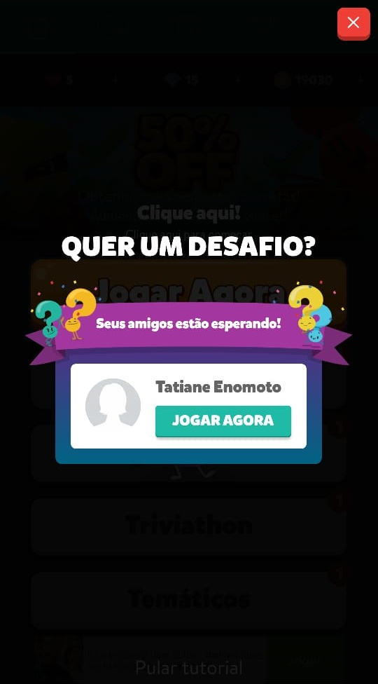
Figura 2 Inicio de um desafio de perguntas e resposta com outro participante - Fonte Própria

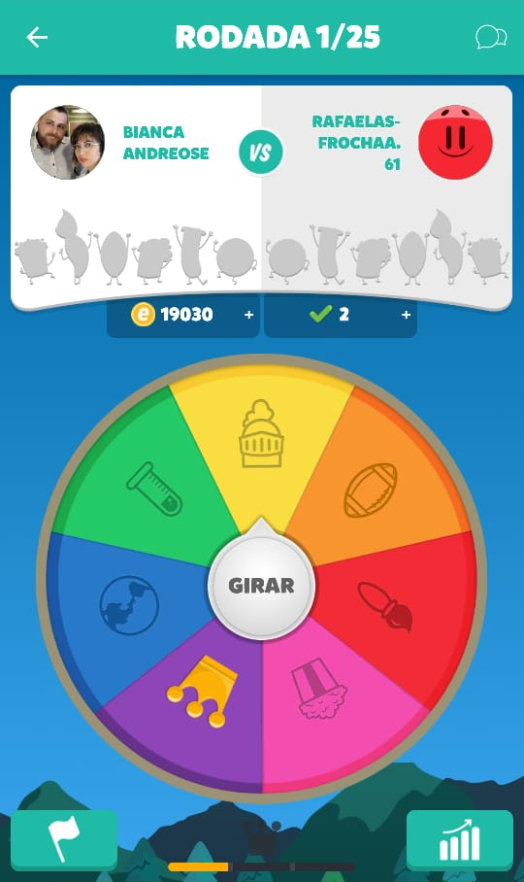

Figura 3 Imagem do interior da plataforma perguntados - Fonte Própria
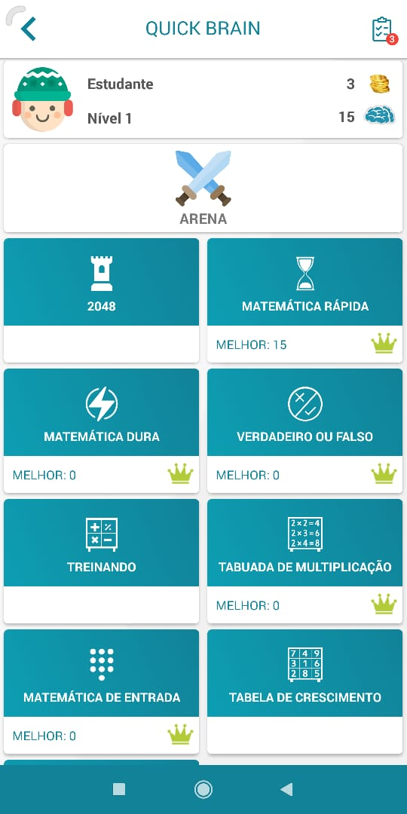
Figura 4 Interior da plataforma Quick Brain - Fonte Própria

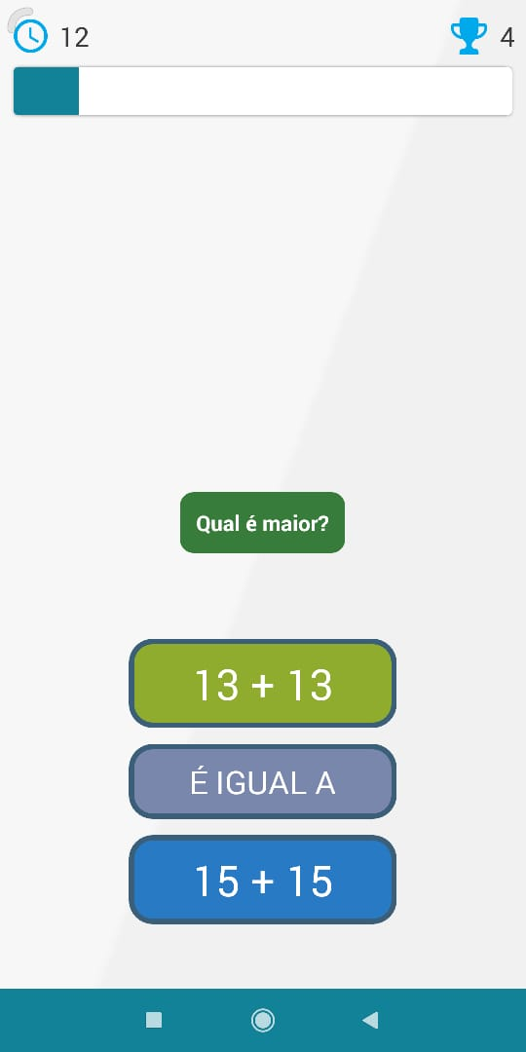
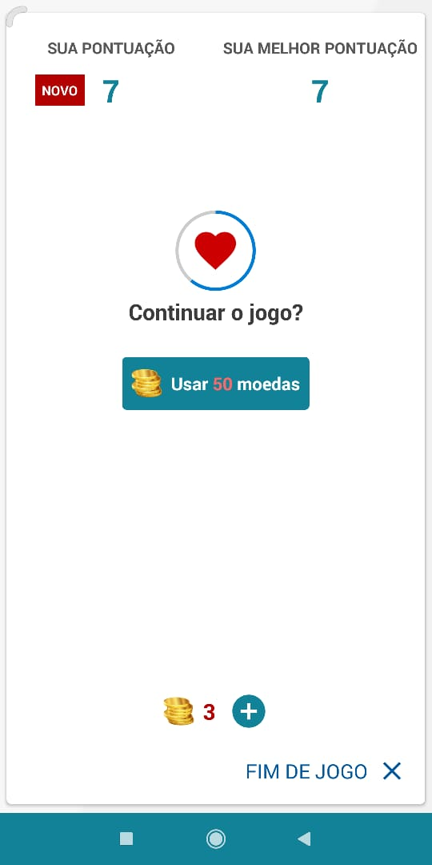

Figura 5 Inferface de um dos jogos compilados do Quick Brain - Fonte Próbria
Figura 6 Termino de um dos jogos do compilado do Quick Brain - Fonte Própria

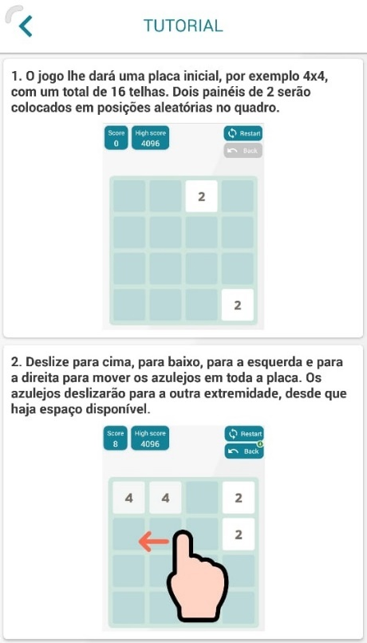

Figura 7 Parte do tutorial do jogo 2048 - Fonte Própria

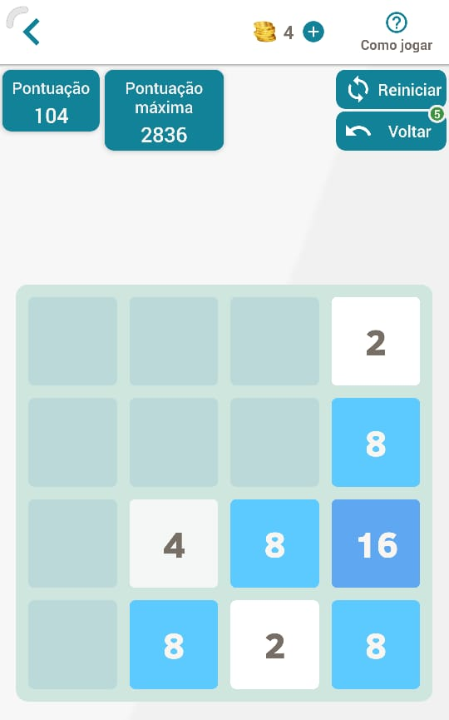
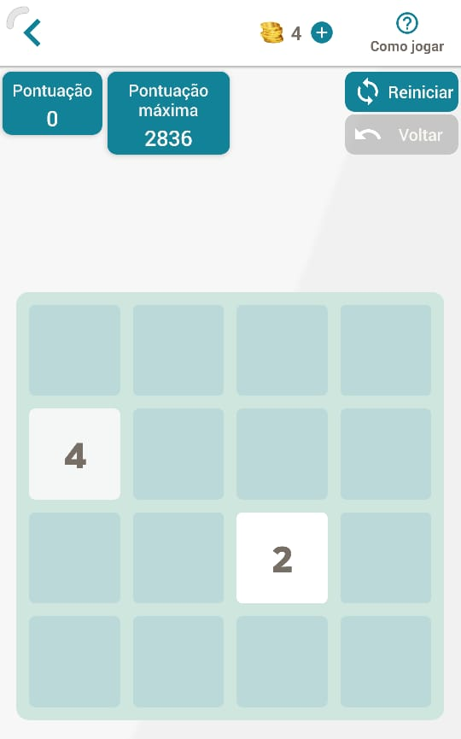
Figura 8 Início do jogo 2048 - Fonte Própria

Figura 9 o jogo 2048 em andamento (parte 1) - Fonte Própria

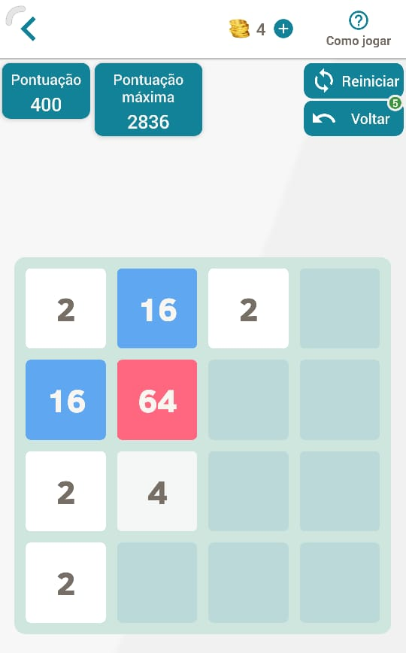

Figura 10 o jogo 2048 em andamento (parte 2) - Fonte Própria

Figura 11 Capa do jogo para aparelhos ANDROID, IOS e PS4 Valiant Hearts: The Great War - Link: https://store.playstation.com/store/api/chihiro/00_09_000/container/PT/pt/99/EP0001-CUSA00479_00-VALIANTHEARTS001//image?_version=00_09_000&platform=chihiro&w=720&h=720
Figura 12 Andamento do jogo Valiant Hearts: The Great War (parte 1) - Link: http://s2.glbimg.com/txqMD_UDYXhepl2kMRXmr_JGnBQ=/695x0/s.glbimg.com/po/tt2/f/original/2014/06/30/valiant-hearts-the-great-war-emile-e-walt.jpg

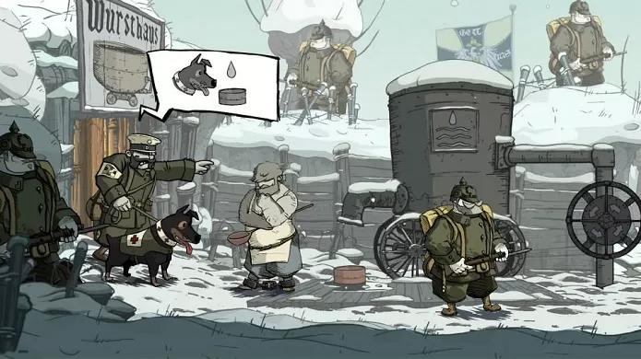

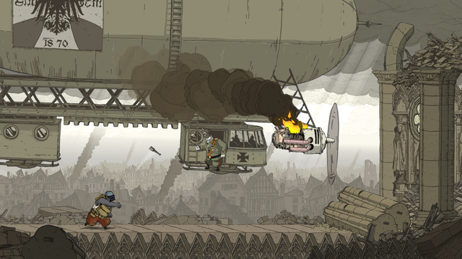
Figura 13 Andamento do jogo Valiant Hearts: The Great War (parte 2) - Link: http://media.alvanista.com/uploads/game/33/37389/medium_2_screenshot.png

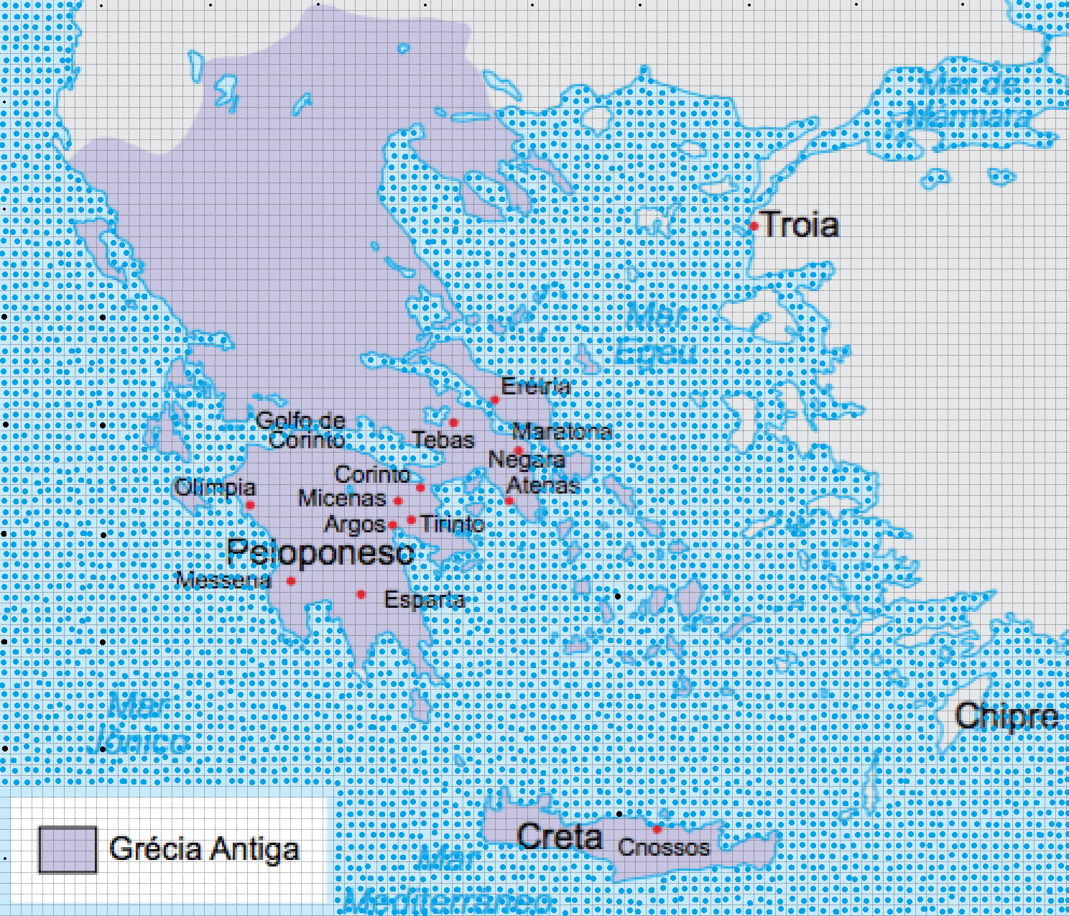

Figura 14 Mapa da Grécia Antiga aplicado grade e pontilhado para que a escala em jogo seja o mais próximo do real possível - Fonte Própria

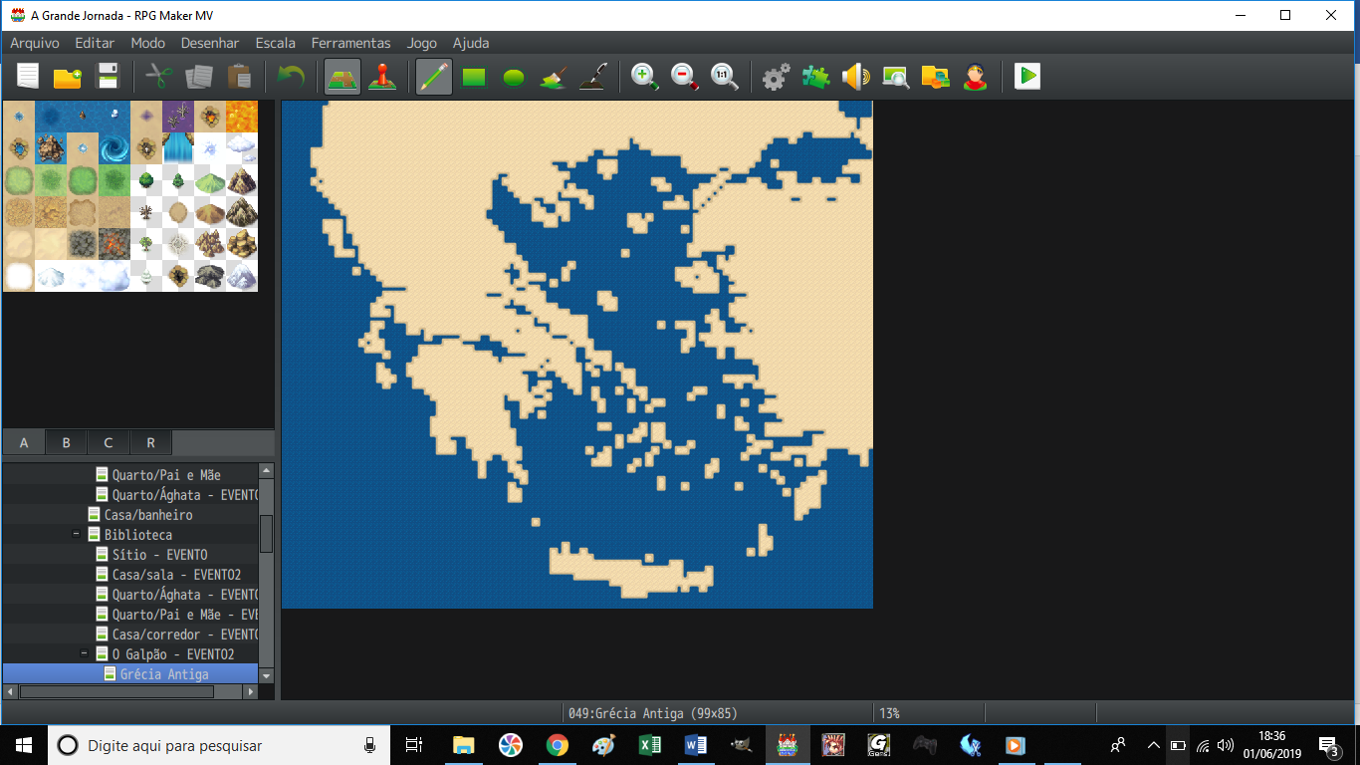
Figura 15 Mapa em contrução na plataforma geradora do jogo. Cada quadrado corresponde a um quadrado no exato lugar do mapa pontilhado. - Fonte Própria

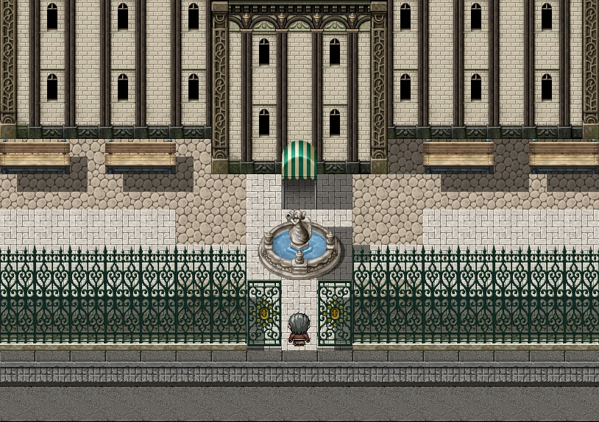
Figura 16 A Escola - Jogo emulado em teste Alfa

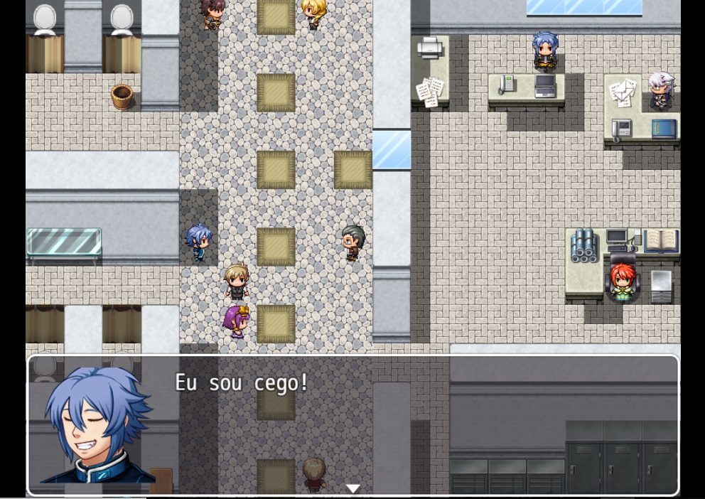
Figura 17 Victor, um dos alunos com deficiência, no caso, visual - Jogo emulado em teste Alfa

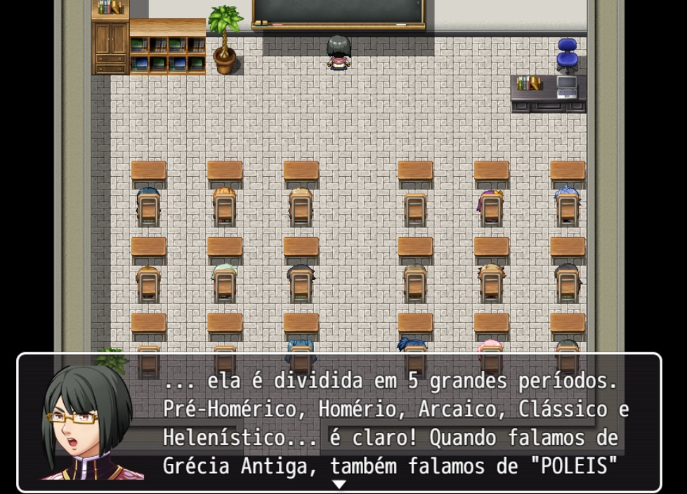
Figura 18 Professora de História lecionado. - Jogo emulado em teste Alfa

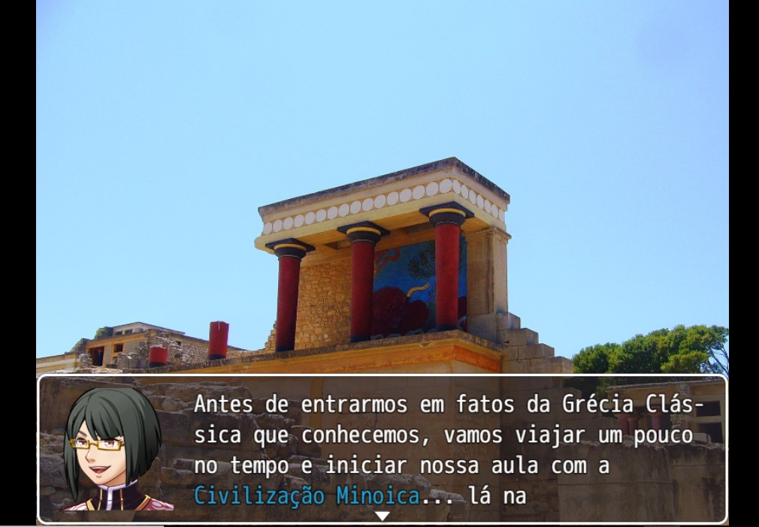

Figura 19 Uma parte da aula abordada pela professora de História - Jogo emulado em teste Alfa

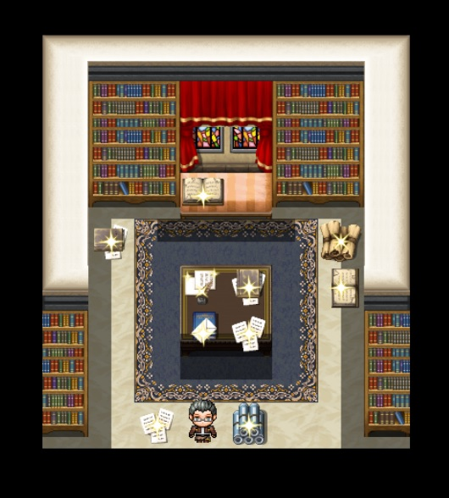

Figura 20 A personagem principal após a aula, agora na biblioteca - Jogo emulado em teste Alfa

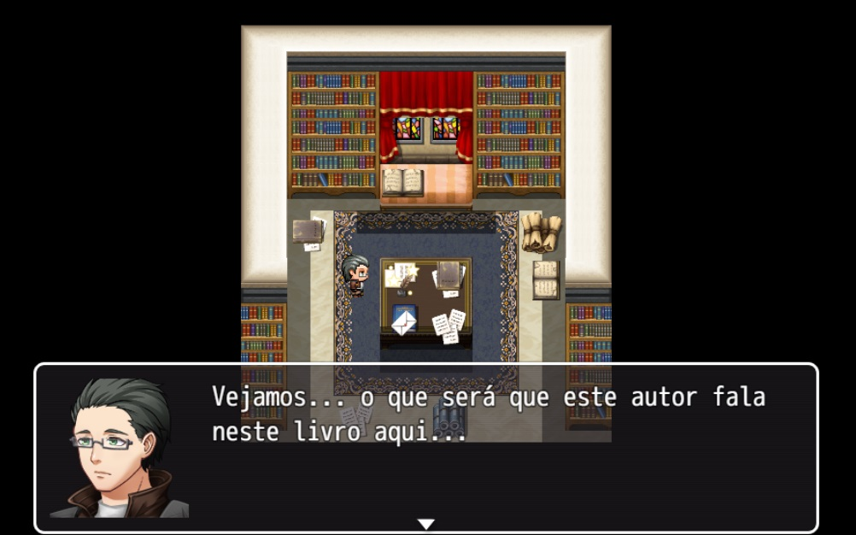

Figura 21 Personagem principal iniciando suas pesquisas na biblioteca de casa - Jogo emulado em teste Alfa

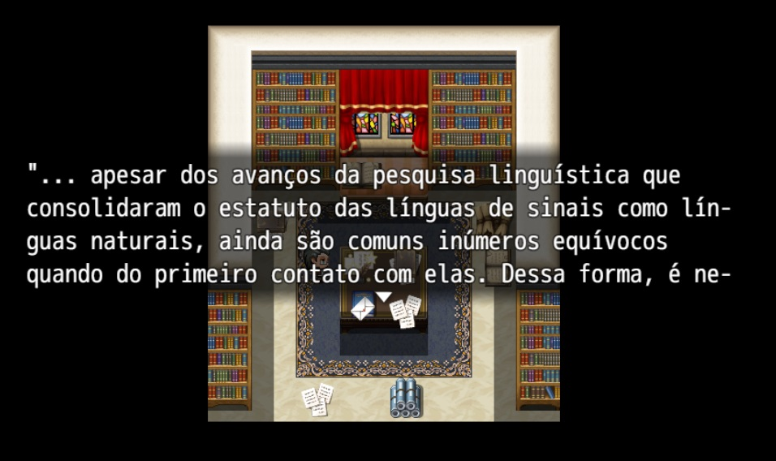

Figura 22 Citações reais de acadêmicos importantes são usados no jogo - Jogo emulado em teste Alfa

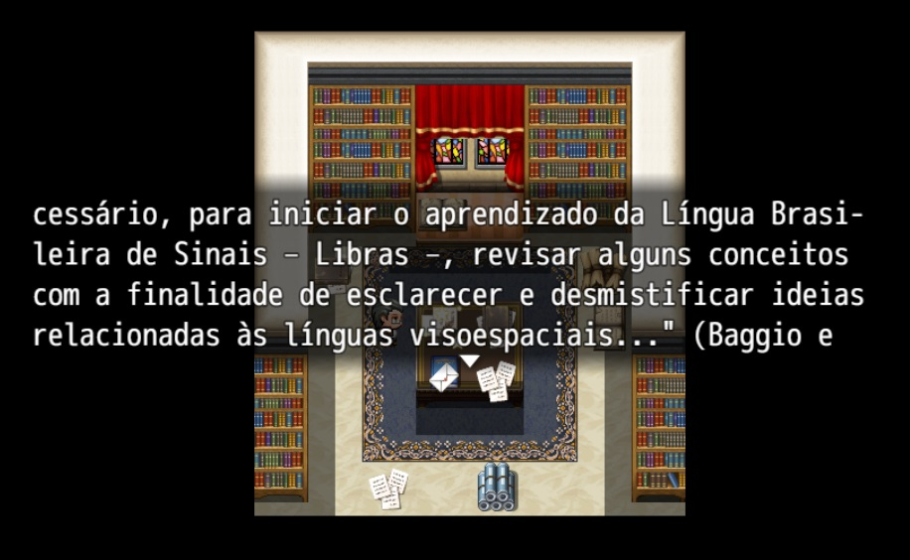
Figura 23 Continuação de uma das citações usadas - Jogo emulado em teste Alfa
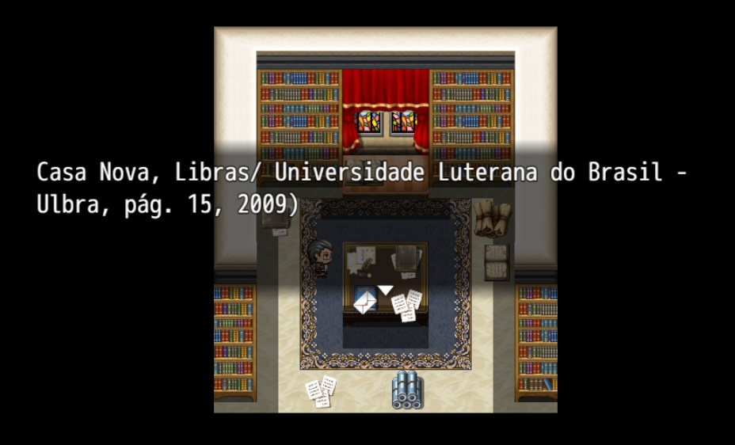
Figura 24 Continuação da citação - Jogo emulado em teste Alfa

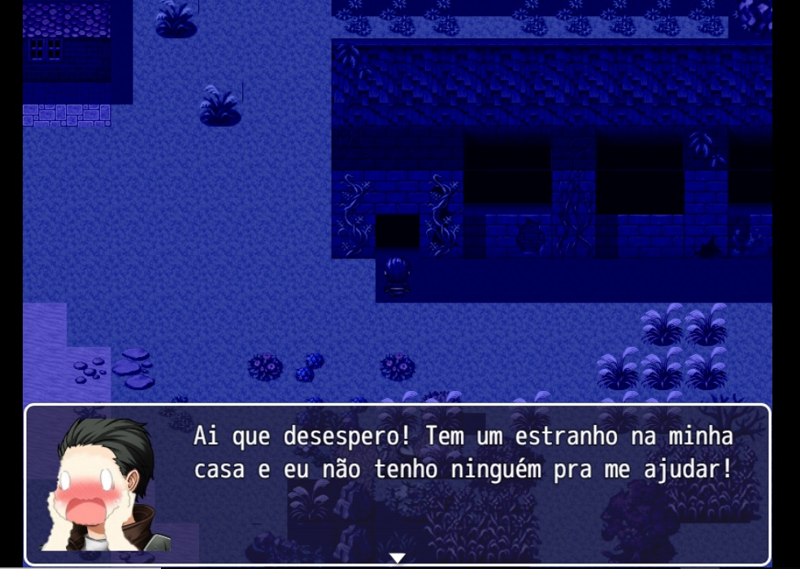
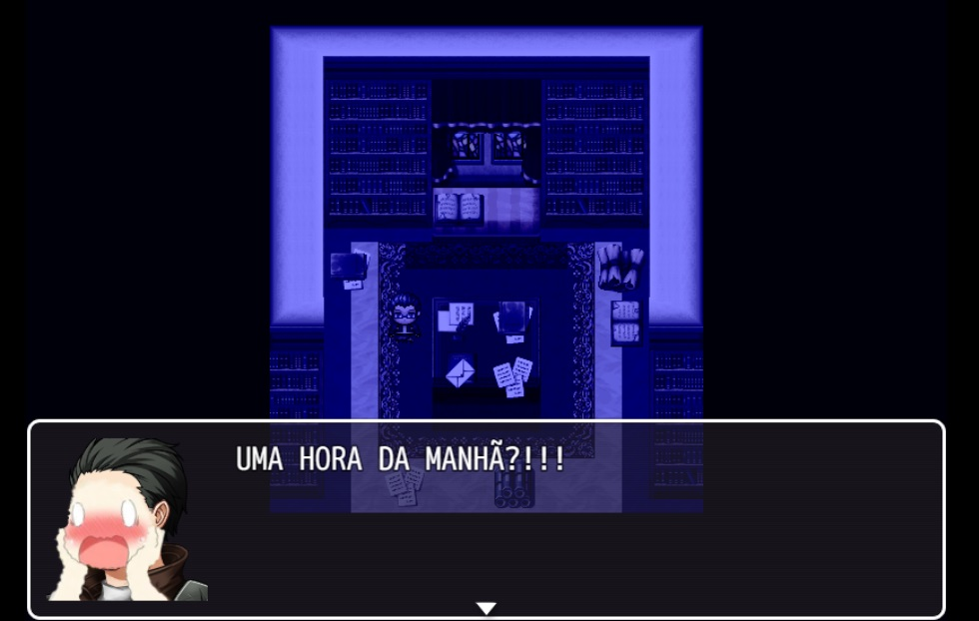
Figura 26 continuação do sonho - Jogo emulado em teste Alfa
Figura 25 Início do sonho - Jogo emulado em teste Alfa

